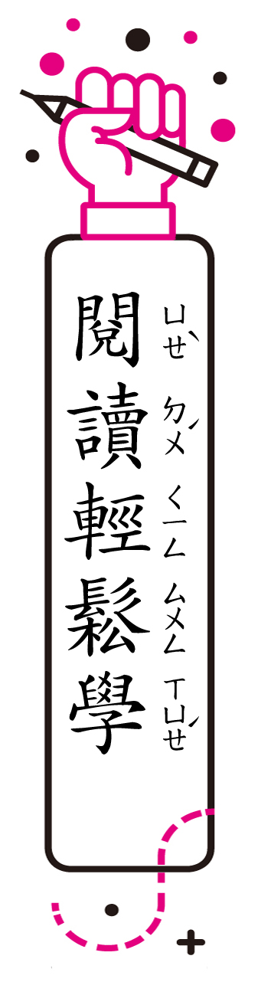
米芾學書法 李光福
米芾小時候，跟村裡一位老師學寫字，學了三年，不知寫了多少張紙，卻沒有多大的進步。
一天，他聽說村裡來了一個秀才，寫得一手好字，急忙跑去討教。秀才說：﹁要我教你可以，但是有個條件，你得先花五兩銀子買我的紙。﹂
紙太貴了，米芾不知道該怎麼辦，後來母親好不容易幫他籌到五兩銀子，向秀才買了一張紙。拿到紙後，他久久不敢下筆，用手指在桌上畫來畫去，認真想著字的橫、豎、撇、捺……。

語詞解釋
①米芾：北宋著名書法家、畫家。
②秀才：讀書人的通稱。宋朝凡是參加科舉考試的人都稱秀才。
③討教：向人請教。
④籌：計算、謀畫。

秀才看米芾一直沒有動筆，問他為什麼不寫。米芾告訴秀才：因為紙太貴，怕寫壞了。秀才笑了笑，要他立刻寫個字看看。說也奇怪，這時米芾寫出來的字，竟然特別漂亮。
﹁你說說看，現在為什麼能把字寫得這麼好？﹂秀才問。
米芾回答：﹁因為紙很貴，我想了很久才寫。﹂
﹁這就對了！寫字不是光用筆，還要用心。﹂秀才說完，把五兩銀子還給米芾，並且鼓勵他要好好練習。
米芾深受感動，從此用心寫字，長大之後，成為宋朝著名的書法家。
⑤鼓勵：鼓舞、激勵。
⑥宋朝：朝代名︵西元九六○│一二七九︶，自趙匡胤建都汴京至為蒙元所滅止，歷十八帝，三百二十年。
閱讀理解測驗
1.︵ ︶對米芾的敘述何者正確？ ①家裡很有錢 ②是個書法家 ③村裡的秀才 ④不識字的人
提取訊息
2.︵ ︶為什麼米芾花了五兩銀子買了紙，卻久久不敢下筆？ ①害怕字寫不好會被笑 ②發現紙張的品質不好 ③忘記帶筆所以無法寫 ④擔心字寫壞了浪費紙 提取訊息
3.︵ ︶為什麼米芾跟著村裡的老師學了三年，寫字卻沒有進步？ ①米芾沒用心 ②老師不會教 ③沒有紙練習 ④練習時間少 詮釋整合
4.︵ ︶為什麼秀才要米芾花五兩銀子買紙？①當作是學費 ②想賺米芾的錢③希望米芾更用心 ④試探他學習的決心 詮釋整合
5.︵ ︶這個故事主要是想告訴我們什麼道理？ ①學習要用心 ②有志者事竟成 ③有錢能使鬼推磨 ④英雄不怕出身低 比較評估
6.︵ ︶在第四段中，秀才要米芾立刻寫個字，這時米芾寫出來的字特別漂亮，原因應該是什麼？ ①紙很名貴，很容易寫好字 ②紙太貴，米芾特別用心寫 ③紙的品質好，才能寫好字 ④秀才很會教，米芾學會了 推論訊息

